***КГУ «Общеобразовательная школа имени Мукагали Макатаева»***

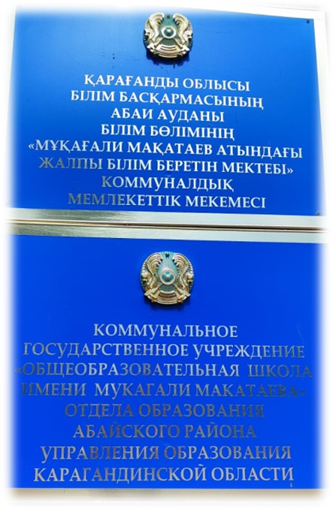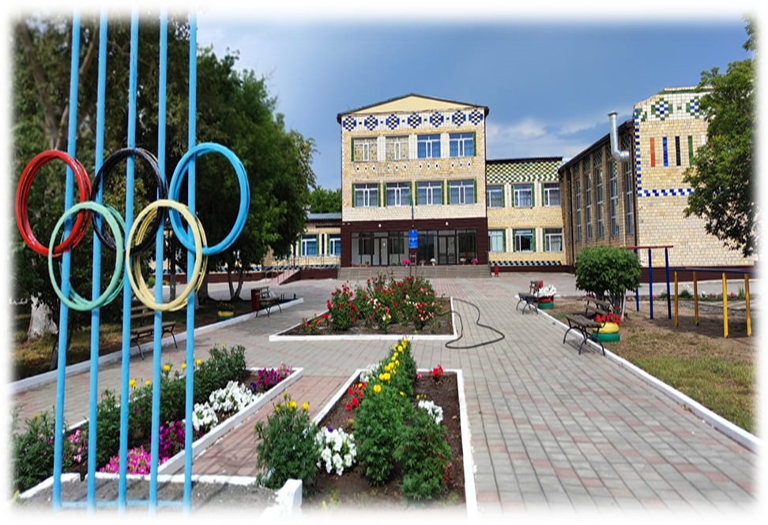



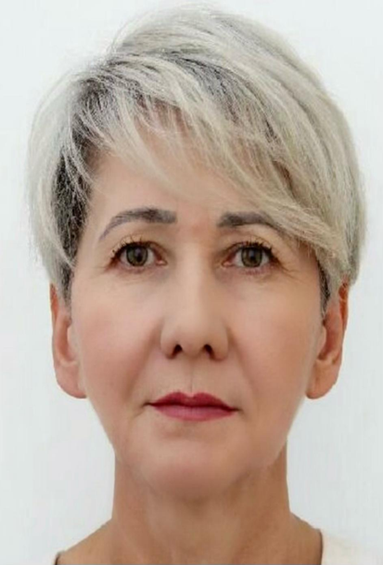

Директор КГУ«ОШ им.М.Макатаева» Заместитель директора по ВР Социальный педагог

Веккер Аксана Парфеновна Садыкова Салтанат Дауылбаевна Каирбекова Лариса Станиславовна

сот: 8 777 048 7990 сот: 8 702 193 3821 сот: 8 707 744 7554

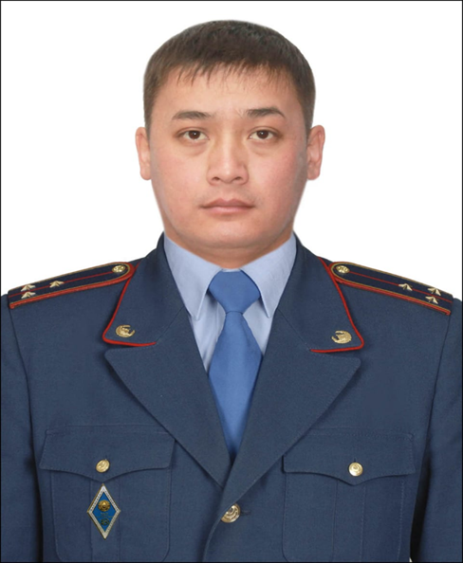 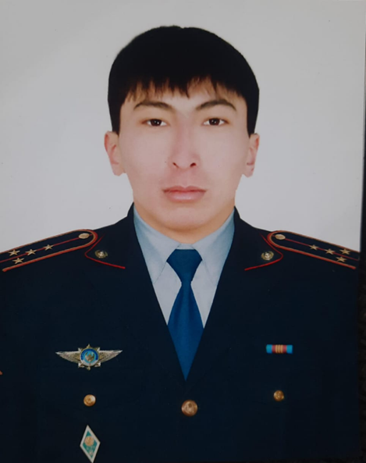

УИП ОМПС Топарского ОП УИП ГЮП ОМПС Топарского ОП

ст. лейтенант полиции капитан полиции

Ахметов Нұрсұлтан Қанатұлы Ахмедия Асет Рахимжанулы

сот: 8 775 781 4204 сот: 8 702 606 7039